大班艺术活动：小小作曲家
常州市武进国家高新区学府幼儿园 陈燕芬
活动目标：
1.感知软件中的音符所对应的颜色，音的高低、节奏的快慢和音色的不同。
2.尝试使用 AI 编曲软件，进行简单的乐曲创作，提升音乐感知和表达能力。
3.喜欢创编乐曲的活动，积极体验并享受创编的快乐。
活动准备：
课件、电脑
活动过程：
一、直接操作，激发兴趣
1.师：今天老师给你们带来一个很神奇的软件，你们去试一下，找一找软件有哪些秘密。
2.小结：每个格子都有音，每个音符的颜色都不一样。格子从低往高，音越来越高。格子从高往低，音越来越低。把音连起来，就能变成好听的旋律。
二、照谱填图，感知音乐
1.看一看，填一填
师：这里有一份乐谱，你们能按照乐谱在软件上填出来吗？
2.听一听，唱一唱。
师：听一听，这是一首什么曲子？我们可以跟着唱一唱。
三、玩转软件，动画配乐
1.观看动画，表达画面内容
师：这里有2段动画，你们看动画里发生了什么事情？
2.创意表达，分组为其配乐
师：我们可以用怎样的音乐来为这两段动画配乐呢？
师：请你们选择一个你喜欢的动画为它们配乐。
3.分享交流，感受制作乐趣
师：我们一起来听一听大家为动画编的音乐吧。
四、拓展延伸，体验乐趣
师：刚刚你们用软件为动画配了好听的音乐，接下来请你们用这个软件创作一首表达你们心情的乐曲。
小结：今天，我们用音乐为动画配乐。在生活中，我们也可以用音乐来表达不一样的情感和想法。
中班运动讨论会：悦运动，越健康
常州市武进国家高新区学府幼儿园 肖蒙云
活动目标：
1.能够大方介绍游戏过程，共同探索运动材料的多样玩法。
2.大胆地提出运动中发现的问题，并思考解决问题的办法。
3.感受与同伴运动游戏、共同探究的乐趣。
活动准备：
经验准备：户外游戏活动经验。
物质准备：希沃白板、游戏现场照片或视频、白纸、笔。
活动过程：
一、谈话导入，激发兴趣。
又到了我们运动讨论会的时间了，今天你们玩了什么呢？先跟好朋友说一说吧。
二、交流分享，引发思考。
方向一：发现同种器械的不同玩法。
1.谁愿意来介绍一下你的游戏？
2.这份材料除了这样玩，还有哪些玩法？
方向二：探究游戏关键问题，共同商讨解决方法。
1.游戏中，你遇到了什么问题？
2.如何解决？大家一起帮忙出出主意吧！（教师可以用导图方式记录幼儿的思考。）
方向三：捕捉幼儿运动技能的亮点或不足之处，给予科学的指导。
1.你们的游戏中运用了哪些运动技能？可以锻炼身体的哪个部位？
2.他的动作是否正确？正确的动作应该是怎么样的？
3.谁来示范一下？我们一起学习一下。
- 精彩回顾，全面提升。
1.除了刚刚分享的游戏，还有什么游戏呢？我们一起来看一看。
2.这是哪一组玩的，可以简单介绍一下吗？
3.老师还发现了很多值得我们共同学习的地方，比如他们在游戏中……
四、及时记录，延伸活动
今天的运动讨论会到这里就结束了，相信对于下一次的游戏大家肯定有了更多新的想法，大家可以利用待会休息的时间和好朋友继续深入讨论哦！

中班科学活动：《蛋塔建筑师》
常州市武进国家高新区学府幼儿园 张超男
活动目标：
1.了解高塔的外形特点，知道高塔下宽上窄，且都有顶。
2.能通过不断操作发现成功搭建蛋塔的方法。
3.体验探究的的乐趣和成功感。
活动准备：
蛋塔玩具14套（一套9个蛋，3种尺寸的圆形板）
活动过程：
- 初次尝试，搭建蛋塔。
1.第一次操作：认识材料，了解塔的结构。
（1）今天老师带来了一套材料，看看分别是什么？
（2）塔是怎样的呢？（出示图片，观察塔的外形，发现特点。）
2.自主搭建蛋塔（3分钟）
教师巡回指导，关注幼儿自主搭建蛋塔的情况。
- 再次搭建，搭建三层蛋塔。
1.分享经验，发现秘诀。
（1）怎样才能有尖顶？先放什么？再放什么？
（2）底板怎么放？有什么规律？
（3）每一层用几个蛋？最少能放几个？
2.幼儿自主搭建。（3分钟）
三、最终操作，搭建高蛋塔。
1.分享经验，梳理搭建方法。
（1）蛋放在底板的什么位置？
- 先放板还是先放蛋，哪个高？
- 搭的过程中要轻拿轻放，不能碰搭好的地方。
小结：原来搭三层塔有那么多的秘诀，用这些秘诀你们再去试一试，看看能不能成功。老师这边还提供了一些材料，你们需要的话可以拿来用，看看你能搭多高。
2.幼儿自主搭建。（5分钟）
3.幼儿分享。
三、延伸拓展。
这份蛋塔材料太有趣了，老师会继续把这份材料投放在我们的区域中，大家可以挑战更多纸板、鸡蛋和瓶盖的搭建，看看能不能搭出更高的塔！
大班语言活动：帮助小恐龙
常州市武进国家高新区学府幼儿园 邵梦娇
活动目标：
1.乐于倾听、观察和讲述，懂得“一个人做事有点难，有人帮忙就简单”的道理。
2.初步感知时间的长短，知道数量统计的方法。
3.理解小恐龙“吃和不吃”的矛盾心理，体验朋友相伴的重要。
活动准备：
PPT课件、16个幼儿可操作iPad。
活动过程：
一、情境导入，了解恐龙的坏习惯。
1.这是谁？它怎么了？小恐龙为什么会哭？谁来猜一猜。
2.小恐龙的坏习惯是什么？
3.统计讨论。（在线统计）
(1)你们愿意和这样一只爱吃掉朋友，又会伤心难过的恐龙做朋友吗？
(2)分别统计愿意和不愿意的人数，并请幼儿说说自己的理由。
4.小恐龙想要改正自己的坏习惯，你有什么办法帮助它吗？
二、自主阅读故事，感受恐龙改正坏习惯的过程。
1.自主阅读故事：第一天……第二天……
小老鼠和小恐龙的心情分别是什么样的？
2.自主阅读故事：第三天……
（1）听录音谜语，幼儿猜出材料。（平板操作）
（2）观察记忆九宫格位置，找出制作蛋糕工具。
小结：你看有了你们的帮助，小恐龙终于成功了。“一个人做事有点难，有了大家的帮忙就简单。”
三、相互交流，体验朋友相伴的重要。
1.再次统计，分析对比，发现愿意（不愿意）和恐龙做朋友的数量变化。
2.现在你们愿意和小恐龙做朋友吗?为什么会有这样的改变？
小结：好朋友就是要相互陪伴，互相帮助，才能成为永远的朋友。现在，小恐龙终于拥有了小老鼠和你们这么多的好朋友，它觉得太幸福了！有朋友真好呀！

大班数学活动：勇闯火焰山
常州市武进国家高新区学府幼儿园 魏旭芬
活动目标：
1.在故事情境中了解四宫格及异形数独的特点。
2.探索数独密码锁的解码技巧，并能尝试修复数独盘。
3.体验独立思考、解码成功的成就感。
活动准备：
交互式电子白板希沃课件、平板电脑16台，幼儿会玩三宫格数独。
活动过程：
一、创设“借芭蕉扇”情境，激发兴趣
1.唐僧师徒四人去往西天取经，今天他们又到了哪里？
2.芭蕉扇藏在哪里？你们愿意陪孙大圣挑战一下吗？
二、一入芭蕉洞，解码数独密码锁
1.我们一起解码试试。你发现了什么？
2.填得正确吗？请密码小卫士帮忙检查一下！
小结：这个密码锁是数独密码锁，他的解密诀窍就是每一行每一列数字都不能重复。
三、二入芭蕉洞，解码图案密码锁
1.孙悟空顺利拿到了芭蕉扇，发生什么了？密码锁有了什么变化？
2.这次需要把3个密码锁全部解开，才能打开石门。解码时间是3分钟，期待你们能解码成功！
3.成功了吗？谁愿意来分享一下解码秘诀？密码锁有什么共同的规律？
小结：这些都是四宫格数独，四种颜色是数独的四个宫，每行每列每宫的图案都不重复，而且每一种颜色的宫是连在一起的。
四、三入芭蕉洞，修复异形数独
1.密码锁被打破了，你们愿意帮助孙悟空修复密码锁吗？
2.修复成功了吗？你们发现了什么？
小结：虽然是同样的颜色和图案，但只要遵守每行每列每宫不重复，就可以排列成多样的数独。
五、了解数独的多样性，拓宽视野
你们可以帮忙设计一个比四宫格更特别更精美的密码锁吗？

中班数学活动:《小小外卖员》
常州市武进国家高新区学府幼儿园 马丽影
活动目标：
1.初步了解外卖员的工作，自主设计送餐路线。
2.通过记录、数数的方式进行统计与比较，尝试寻找最多、最短路线。
3.体验规划路线在生活中的运用。
活动准备：
1.教具准备：希沃课件，16个幼儿可操作iPad。
2.经验准备：生活中有点外卖的经验。
活动过程：
一、谈话导入，激发兴趣。
1.你们点过外卖吗？谁愿意来分享一下？
2.今天有一位外卖员遇到了一些麻烦，想请你们来帮忙，让我们一起来听一听。
二、出示地图，寻找最多、最短路线。
1.认识地图，尝试画路线
（1）这就是外卖员的第一份订单，你们看懂了吗？
（2）路线图上有什么？
（3）外卖员想请小朋友画出送货的路线，应该怎么画？
（4）幼儿操作，画出送货路线。
2.第一次接单：设计最多路线。
（1）数一数你找到几条路线？
（2）分享交流，最多路线。
3.加大难度，比较最短路线。
（1）幼儿操作，找出最短的路线。
（2）分享交流，最短路线。
三、一个人点不同外卖，设计最短路线。
1.这次外卖员的要求是什么？谁来说先从哪里出发，经过哪里，再到哪里，最后到哪里。
2.幼儿操作，设计最短路线。
3.分享交流
四、延伸活动
今天我们一起体验了外卖员的生活，学会了规划路线，怎么用最短的时间送外卖。时间快到了，快带着你们的路线图，我们去送外卖吧！
中班谈话活动：冬
常州市武进国家高新区学府幼儿园 章琼文
活动目标：
1.能认识到冬季人们生活的变化，以及动植物的变化。
2.能尝试用三字诀来描述自己对冬季的感受和认识。
3.在谈话中感受冬季的魅力和乐趣，并对冬季的好奇心和探索欲。
活动准备：
卡纸、笔、画架
活动过程：
一、讨论提纲
师：小朋友们，冬天到了，你们觉得冬天的天气怎么样呢？
师：刚刚老师是用什么样的语句来总结冬天的天气的？
师：你们喜欢冬天吗？为什么？
- 自由创编
1.师：刚刚老师采用了三字诀的方法总结了冬天的天气，请你们来试一试。
2.幼儿自主创编。
三、集体分享
小组分享自己的创编内容。
- 共编儿歌
师：小朋友们，你们想出来的好听的句子，连在一起就变成了一首好听的儿歌，我们一起来读一读吧。
师：你们想给这首儿歌取一个什么名字呢？
小结：小朋友们都很有创意，结合大家的智慧，今天我们一起创编了一首儿歌，回去以后也可以和爸爸妈妈们再次了解冬天，创编新的儿歌。

大班数学活动：探秘图形面积
常州市武进国家高新区学府幼儿园 沈 旦
活动目标：
1.初步感知图形面积的概念。
2.尝试运用猜、拼图、计数等方法比较和检验图形面积的大小。
3.有协商、合作的意识和能力，体验数学操作、验证的有趣和有用。
活动准备：
物质准备：正方形、三角形、操作板若干，大底板5块，PPT课件。
经验准备：幼儿玩过相关的拼图游戏。
活动过程：
一、分组拼图形，感知图形面积的大小。
1.你们有没有玩过七巧板或拼图？怎么玩的？
2.这些拼图卡片是怎样的？
3.游戏规则：3人一组，将正方形边对边，角对角，不能有空隙，也不能重叠，共同合作拼一个图形。
4.你们拼的图形大小一样吗？为什么？
二、测量多边形的面积大小，并进行比较。
1.每组选一个图形，用正方形卡片来测量它的面积。
2.这些图形的面积哪个最大？哪个最小？为什么？
小结：看来你们已经会比较图形的大小了，非常棒！
三、幼儿自主测量图形的面积，并进行比较。
1.每组桌上有两个不一样的图形，请你们先用正方形卡片进行测量，再记录每个图形的面积，最后比较它们的面积哪个大？哪个小？
2.谁愿意来分享一下你们的测量结果？
小结：看来你们不仅学会了测量图形，而且还尝试用多种方式进行测量，真厉害！
四、课后延伸
鼓励幼儿尝试测量其他物体的面积。

中班小组活动：“泥”好，土窑
常州市武进国家高新区学府幼儿园 钱培莉
活动目标：
1.能够大方地介绍土窑的搭建方法，共同探索辅助材料的作用。
2.大胆表达自己的想法，与同伴尝试解决搭建中遇到的问题。
3.感受与同伴合作搭建的乐趣。
活动准备：
经验准备：土窑搭建的活动经验。
物质准备：网格、竹条、绳子、黄土、锡纸、布、树枝等。
活动过程：
一、谈话导入，介绍分享。
1.孩子们，今天我们一起搭建了土窑，谁愿意结合你们的设计图来分享下你们的作品呢？
2.太棒了，今天每个小朋友都自己动手合作搭建土窑。
二、分享交流，解决问题。
1.在刚才的分享中，你们也提到了搭建时遇到的问题，那我们一起来讨论一下可以怎么解决？
2.幼儿提出问题，共同讨论解决方法。
（1）网格组：锡纸破了，为什么会破？有什么材料代替？
（2）竹条组：泥土会往下掉，为什么？空隙太大？有什么好方法？
三、商量讨论，制定计划。
1.老师这里带来了真实土窑的照片，和我们搭建的比较一下，有没有发现？
2.原来我们真实的土窑只有前面有一个洞口，但是我们做的后面也有洞，需要增加一面，那可以选用什么材料呢？可以小组讨论一下。
总结：小朋友们很善于动脑筋想到了好方法和多种材料解决了问题，下次我们可以去试一试。
四、总结分享，团结协作。
1.今天老师在你们搭建时拍了一些照片，我们一起看一看。
2.小朋友们在搭建时分工合作，有的捡树叶，有的和土，还有的两个人一起帮忙搭建，相互配合，分工合作共同为一件事情努力，这就是团队协作，配合默契，快把掌声送给自己吧。
中班小组探究活动：《桔子好好探》
常州市武进国家高新区学府幼儿园 蒋亚芬
活动目标：
1.知道桔子是秋天的水果，了解桔子的构造。
2.能运用十倍镜观察桔皮、桔瓣等微观结构，并用个性的方式记录。
3.体验探究果实的乐趣。
活动准备：
1.知识经验：前期带着孩子了解幼儿园的桔子树，有了采摘桔子的经验；
2.物质材料：新鲜桔子若干、投影仪、十倍镜、记录纸、笔。
活动过程：
一、盲袋导入，激发兴趣。
1.小朋友们，今天我带来了一个神奇的袋子，里面装了一种秋天的水果。是什么水果呢？摸一摸猜猜看？
2.请用眼睛看，用鼻子闻，用手摸，你观察到的桔子是什么样的？
小结：我们通过不同的感官尝试了解桔子，共同发现了桔子的外部特征，观察得很细致，表述得也很完整呢！
二、绘本导入，铺垫经验，了解桔子的秘密。
1.桔子还有很多小秘密，这是一本关于桔子的绘本，你看到了什么？
2.放大后的桔子看得更加清晰了，真有意思，让我们也一起来探索一下吧！
三、分组操作，利用十倍镜观察感知桔子各部分的特点。
1.出示十倍镜和记录表。
（1）这是什么？十倍镜有什么作用？
（2）用十倍镜观察桔子皮的两面，桔瓣上的纹路，一边观察一边记录。
2.自主探索。
3.小组分享。
（1）这次你们有什么新的收获呢？
（2）你们看到了什么？又是怎么记录的？谁愿意先来分享？
小结：十倍镜真神奇呢，透过十倍镜我们发现了桔皮、桔瓣上更微观的纹路，太棒了！
四、延伸活动。
1.剥开桔瓣上的囊衣，果肉又有什么特别的，让我们继续到绘本里找找答案吧！
2.桔子还是一个大家族，你们认识这些桔子吗？
小结：桔子的种类太丰富了，后期老师会把不同种类的桔子投放到班级科学区中，小朋友们可以继续探索。

大班语言活动：慌张先生
常州市武进国家高新区学府幼儿园 马秋秋
活动目标：
1.在自主阅读中能有序、连贯、清楚地讲述画面内容，并感受做事情有计划的重要性。
2.尝试与同伴合作为慌张先生规划合适的路线并讲述规划理由。
3.感受故事内容的有趣，体会时间管理的重要性。
活动准备：
PPT课件、操作卡、路线图。
活动过程：
一、情境导入，激发对后续故事情节的想象和猜测。
1.教师出示封面，直接导入。
他是古怪国大树村的村民，人们都叫他慌张先生，为什么叫他慌张先生呢？
二、自主阅读，感受“村民们”做事的计划性。
1.集体阅读绘本第1页，认识不同的村民。
2.自主阅读图书，有序、连贯、清楚地讲述画面内容。
（1）幼儿自主选择并介绍村民演出前所做的事情。
（2）幼儿尝试按照时间顺序将村民的事情进行排列，并能大胆地向同伴介绍。
3.观看视频了解慌张先生做事慌张的原因，规划演出前计划。
（1）慌张先生在什么时间做哪件事情，他要先做什么？为什么？
小结：相信慌张先生有了大家的帮助，一定能顺利度过演出。做事要有计划，提前做准备，才能安心完成每一件事。
- 规划路线，体验合作制定计划的重要性。
1.幼儿分组合作制定送快递路线。
2.你们是怎么帮助慌张先生规划路线的？说说理由。

大班节奏游戏《会说话的点点》
常州市武进国家高新区学府幼儿园 杨 洁
活动目标：
1.感知常见的节奏型，并能在活动中进行表现。
2.能够小组合作创编节奏，并大胆展示。
3.喜欢节奏游戏，体验节奏游戏的快乐。
活动准备：
物质准备：课件、节奏型、底纸、黑板
经验准备：会说古诗《山村咏怀》，阅读过绘本《会说话的点点》
活动内容：
一、绘本导入，出示不同节奏
师：我们之前阅读过一本绘本《会说话的点点》，绘本里的点点会做什么？
师：现在我们来玩一个游戏，我指到哪一个，你们就用不同的身体乐器演奏出来。
二、听古诗，感知不同的节奏
1.节奏型：X X X X X—
师：点点除了会唱歌，还会朗诵古诗呢，我们一起来听一听。
师：点点在这个古诗中使用了哪一种节奏？
师：那我们一起跟着点点的节奏来说一说古诗，边说可以边用身体乐器打一打节奏。
2.节奏型：X X XX X—
师：点点可调皮了，听一听这次它说的古诗使用了哪种节奏？
师：谁愿意来试一试？
三、自主创编节奏，巩固节奏的感知
师：老师给你们准备了一些节奏型，请你们4人一组自主创编节奏，等一会一起展示。
师：小朋友们，这个游戏好玩吗？其实这个点点还有很多的玩法，我们下次再一起玩吧！

大班绘本活动《蓝花坊》
常州市武进国家高新区学府幼儿园 宫杨洁
活动目标：
1.仔细阅读绘本画面，了解蜡染的全过程。
2.通过小组合作、自主阅读的方式，为关于蜡染过程排序并创编儿歌。
3.喜欢蜡染作品，产生对中国文化的亲切感和认同感。
活动准备:
绘本PPT、苗族背景音乐、排序的图片
活动过程：
一、谈话导入
1.孩子们，现在我们班在开展什么主题呀？
2.那你们见过这种染的作品吗？那什么是蜡染呢？
3.我们一起来阅读有关蜡染的一本书，名字叫《蓝花坊》。
二、阅读绘本
（一）集体阅读内容
1.她们在干什么？
2.蓝花纺的布都是自家纺的。今年的棉花好，奶奶和妈妈更忙了。
（二）了解蜡染过程
1.小组排序
师：故事到这里已经出现了蜡染的两个步骤，接下来还有什么步骤呢，请小朋友自己到书中找答案，并将蜡染过程按顺序贴在板上。
2.分享交流
3.了解蜡染步骤
（三）创编《蜡染》儿歌
1.集体阅读
师：奶奶、妈妈、爸爸、青儿分别把蓝花布做成了什么？老师把这些都编进了一首儿歌里，一起来听一听。
2.创编儿歌
师：请小朋友4个人为一组，用儿歌的形式来夸一夸他们。
3.集体朗诵
三、文化传承
美丽的蜡染布可以做成这么多东西，不仅我们中国人喜欢，世界各地的人们都喜欢。蓝花坊的美丽就这样被世界各地的人们带走了，人们用美丽的蜡染花布装扮着自己，也把神奇的蜡染技艺传得更远。

小班美术活动：多变的丝巾
常州市武进国家高新区学府幼儿园 岳芳萍
活动目标：
1.能根据丝巾的不同形态展开想象。
2.运用借形想象的方法，尝试在丝巾上用不同自然物材料进行创意拼搭。
3.乐于参与艺术创作活动，体验成功带来的喜悦。
活动准备：
PPT、音乐、丝巾、各种自然物材料
活动过程：
- 情境导入，引出主题
师：孩子们，今天我们一起到大森林里去玩吧。看，大风爷爷把我们的丝巾都吹跑了，赶紧回家躲一躲吧。
师：魔法师也来了，他还有话想对我们说呢！
师：瞧，它已经变出了一只小动物，看看是什么？你从哪里看出来的？
二、出示各种自然物材料，幼儿自由创作
1.师：孩子们，你们想把丝巾变成什么小动物？你会用这些材料做它的什么呢？
2.引导幼儿跟旁边的小伙伴两两讨论。
3.师：两个小朋友为一组，每一组一份自然物材料，请大家先看一看、想一想，选择合适的材料和丝巾组合起来放一放、摆一摆，充分发挥想象大胆创作。
4.幼儿自由自主操作，教师巡回指导并拍照。
三、作品欣赏，体验借形想象的乐趣
师：小动物们变出来了，看看魔法师满意不满意？
师：魔法师对今天森林里的小动物很满意。有了你们的加入，森林里面好热闹啊！我们和魔法师一起坐上森林小火车，和小动物继续玩一玩吧！

小班课程故事：“郁”见花开
常州市武进国家高新区学府幼儿园 田 铭
一、课程生成背景
春天是种植的时节，小班幼儿可以种些什么植物呢？我们将选择权交给孩子，和他们一起查找植物照片并进行讨论，当幼儿看到郁金香照片时迅速展开了激烈的讨论，并对种植郁金香产生了浓厚的兴趣。于是我们遵循幼儿的兴趣，开启了种植郁金香的探究之旅。
二、课程实施过程
（一）识“郁”
幼儿通过已有经验和图片的观察发现郁金香的种子与其它植物种子在形状、颜色、大小上都不一样。
（二）养“郁”
1.与幼儿共创养“郁”约定。
2.选择不同的种植方式。
（三）护“郁”
1.探究郁金香生病的原因。
2.制定新的养“郁”方式。
（四）“郁”见花开
通过幼儿的精心照顾，细心医治，郁金香也纷纷的开花了。
（五）家园共“郁”
1.结合妇女节，幼儿与妈妈，外婆，奶奶共同制作郁金香手工。
2.结合亲子游，深入探秘郁金香。
三、课程思考
价值意义：
幼儿各方面能力均得到提升，如：（1）健康领域；（2）语言领域；（3）社会领域；（4）科学领域；（5）艺术领域。
关注生命是儿童的天性。幼儿园的种植地不光是为了种植植物，还是生动的课程资源。幼儿对生命成长过程充满好奇，他们在精心呵护、仔细观察、关注生命成长的每一个细节，对生命倾注了自己的热情。因此，种植郁金香对幼儿来说，是一次有温度、有感情的活动。

中班课程故事：鸭笼改造记
常州市武进国家高新区学府幼儿园 何 谐
一、课程生成背景
班里有个孩子带来了一只小鸭子，憨态可掬的小鸭子一下子就引起了孩子们的兴趣，“怎么养好小鸭子？”“小鸭子养在哪里？”“可以怎么养？”孩子们围绕这个主题开始了一系列的活动。
二、前期准备
（一）室内饲养，积累经验
通过一星期左右的时间，幼儿整理饲养经验，归纳总结鸭子的生活习性。
（二）设计户外饲养区、分组
1.分组设计饲养区。
实地考察→绘制设计图→分享设计思路→投票→根据设计图分组（屋顶组、水池组、围栏组）
三、课程行进全貌
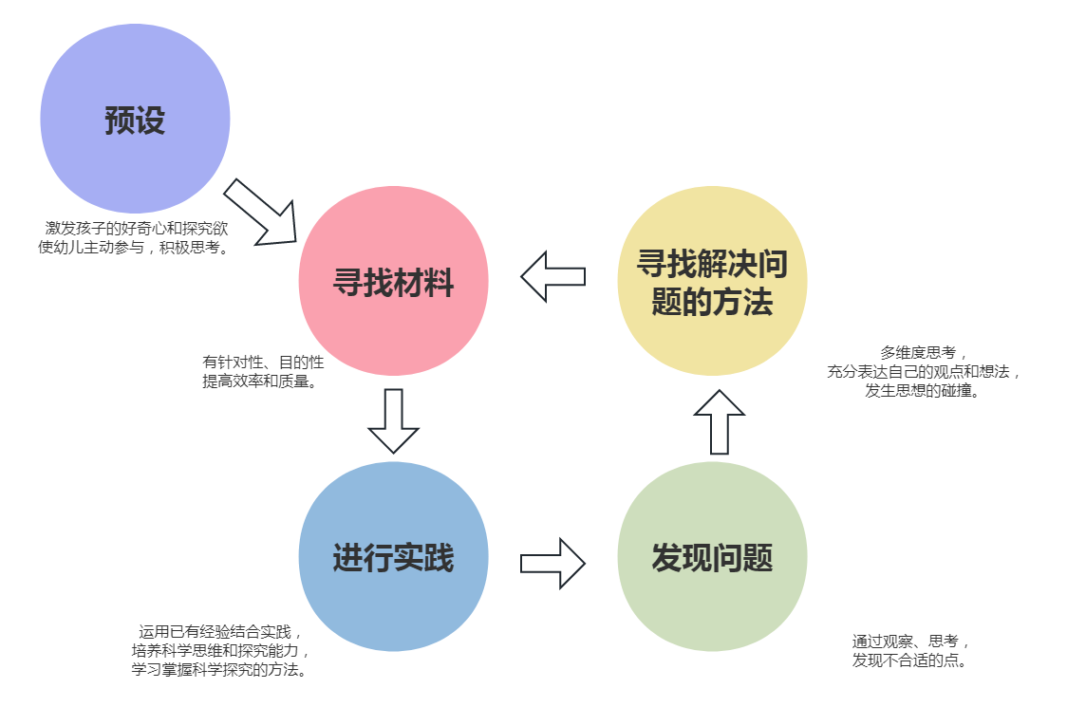
四、课程思考
1.预设问题的重要性
2.师生不同的收获
作为老师，要充分尊重幼儿的兴趣，发现和保护幼儿的好奇心，抓住幼儿偶发性的关注点，跟随孩子的脚步，围绕他们的兴趣点，开展孩子们喜欢的、感兴趣的活动。我相信在这样的教育方式下，孩子们总能在自己感兴趣的事情上做得特别好。

中班课程故事：趣玩乐高
常州市武进国家高新区学府幼儿园 恽 波
- 课程生成背景
在区域游戏时，孩子喜欢玩乐高，但搭建内容简单、浅显、无目的。如何让幼儿从操作摆弄到有目的的搭建，激发幼儿由浅入深的思考，让搭建活动“建”得有深度。我们结合孩子们的兴趣点，乐高搭建的课程应运而生。
二、课程实施过程
（一）可爱的动物
1.初次搭建，作品不太形象。
2.熟悉不同类型的积木，再次搭建，开展作品展示会。
（二）搭建动物之家
1.基础结构的搭建；2.搭建技巧的拓展。
（三）动物之家变形记
1.整体规划动物之家，搭建大门和表演场。
2.增添辅助材料，建造其他设施。
（四）我是小导游
1.设计邀请函——发放邀请函——小导游介绍——小朋友现场参观。
三、课程行进全貌
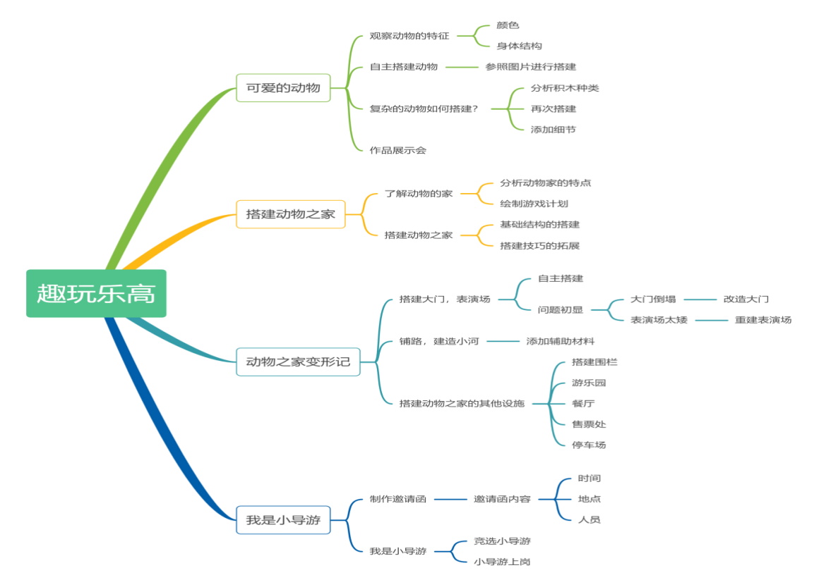

四、课程思考
1.价值意义
2.能力提升
“好大一个家”区域活动方案（大班）
常州市武进国家高新区学府幼儿园 何 微
实施背景 | 步入大班，祖国的形象在幼儿心目中逐渐清晰、具体、丰满。中国不只是一国之概念，更是一个文明的代表，华夏五千年，跌宕起伏、生生不息，在悠久灿烂的历史中积淀出了厚重的中国传统文化。为了增强幼儿的“文化认同感”、“文化自信”和“民族自豪感”，我们倾听幼儿的表达，尊重幼儿的立场，关注他们的真实问题，给予他们适宜的支持，根据幼儿的已有经验、发展水平、个性特点、爱好需要等，逐步推进、调整活动，支持幼儿积累关键经验，鼓励、引导他们用游戏的方式探究和解决问题，获得自由、自主、愉悦、创造的体验。
美工区 | 活动  名称 | 关键经验 | 材料准备 | 观察重点
美工区 | 满族  旗头 | 发挥想象力和创作力，进行多种材料的组合，创意制作满族旗头。 | 卡纸、皱纹纸、超轻黏土等。 | 是否能发挥想象，主体突出，布局合理。
美工区 | 汉族  云肩 | 1.认识汉族云肩，了解其颜色和图案的独特之处。  2.掌握一些基本的民族特色图案，通过绘画、裁剪、粘贴等方式来制作云肩。 | 树叶、马克笔、乳胶。 | 在制作过程中是否有意识地运用民族图案来体现民族特色。
生活区 | 捏面人 | 1.掌握和面团的基本步骤。  2.运用搓、团圆、压扁、粘合等多种方式，大胆想象，创意面团造型。 | 揉面垫、面粉、水、一次性手套、口罩、安全刀、筷子。 | 是否掌握捏面人的方法。
生活区 | 编花篮 | 学习有序地按顺时针或逆时针方向缠绕、编织、收口、打结。 | 纸杯、剪刀、毛线。 | 是否能掌握一定的编织技能。
益智区 | 五子棋 | 1.清楚五子棋的获胜规则是在棋盘上率先将五颗同色棋子连成一线（横、竖、斜向均可）。  2.明白下棋时双方要轮流落子，不能抢着下，且每次只能下一颗棋子在棋盘的空格里。 | 五子棋的材料、记录纸、笔。 | 1.是否只在棋盘的交叉点上落子，且每次只能下一子，不会出现随意在格子里或其他违规位置落子的情况。  2.是否理解五子连珠为胜的规则。
益智区 | 孙悟空打妖怪 | 1.妖怪有间隔地摆放在棋盘上。  2.两名幼儿轮流掷骰子，掷到相对应的点数，孙悟空就走几步，用不同的路线打到妖怪。  3.最后比一比谁打败的妖怪多就获胜。 | 棋盘、乐高（2个代表孙悟空、10个代表不同妖怪）、记录纸、笔。 | 是否思考有不同的路线打败妖怪。
益智区 | 飞行棋 | - 幼儿将飞机放在起飞点。  - 轮流掷骰子，掷到6起飞，可再掷一次。  - 掷到1—5不可以飞，按照相对应的点数走，直到成功。 | 飞行棋材料、记录纸、笔。 | 是否了解飞行棋的玩法和规则。
益智区 | 孔明锁 | 1.能根据步骤图寻找解锁方法。  2.拆解后按照步骤拼装回原样。 | 孔明锁材料、步骤图。 | 是否能根据步骤图解锁，并进行拼装。
益智区 | 游戏棒 | 1.两人轮流掷骰子。  2.根据掷出的骰子颜色抽取相对应的木棒。  3.抽取的木棒使圆环掉落，游戏结束，得分高者获胜。 | 游戏棒材料、记录纸、笔。 | 是否能抽取出合适的木棒让圆环不掉。
科学区 | 神奇  的桥 | 根据木棒桥的支撑原理搭建重力桥。 | 各种长短不同、粗细不同的木棒、记录纸、笔。 | 1.是否正确地将木棒相互交叉、叠放进行连接，使连接牢固稳定。  2.是否会运用如三角形、四边形等基本几何形状的搭建原理来搭建桥梁结构。
科学区 | 皮影戏 | 1.感知不同材料的透光性，发现光源、皮影道具、影子之间的关系。  2.动手选择工具尝试多种皮影人物道具的制作。 | 手电筒、硬卡纸、笔、剪刀、胶带、两脚钉、双面胶。 | 1.是否会操作皮影道具，能否发现光源、皮影道具、影子之间的关系。  2.是否会初步尝试制作简单的皮影人物。
建构区 | 中国著名建筑 | 1.尝试运用排列、组合、连接、拼插等技能进行主题构建。  2.能与同伴合作，共同建构，体验合作的乐趣。 | 各种积木、辅助材料。 | 1.能否根据设计图尝试搭建中国著名建筑。  2.搭建的过程中能否运用多种搭建技巧，并与同伴友好合作。
阅读区 | 大话西游 | 1.通过倾听故事内容，排序故事内容。  2.通过绘本阅读了解《西游记》相关知识。  3.制作西游人物，进行绘本故事的演绎。 | 西游记故事书、平板电脑、操作单、超轻黏土、雪糕棒、沙盘。 | 1.是否能认真倾听绘本内容。  2.是否能根据故事情节排序。  3.是否能完整讲述绘本内容。
音乐区 | 剧演西游 | 1.认识各种节奏图谱，进行演奏、歌唱。  2.大胆模仿孙悟空、猪八戒、沙僧等西游人物的典型动作，伴随音频表演。 | 各种打击乐器、图谱、手机、手机支架。 | 是否能与同伴配合默契，良好互动。

《我们身边的民间游戏》区域活动方案（中班）
常州市武进国家高新区学府幼儿园 孙维洁
实施背景 | 民间游戏是存在于人民群众之中被儿童喜闻乐见的珍贵文化遗产，有其十分独特的优越之处，至今仍如璞玉般散发出奇异的光彩。民间游戏内容丰富、玩法多样，在幼儿园开展民间游戏，不仅可以丰富幼儿的户外生活，锻炼语言表达能力，促进幼儿身心发展，而且能传承中华优秀文化。同时能激发幼儿的想象力和创造力，锻炼幼儿的观察、理解、分析、判断、逻辑推理等能力。提升发散性思维，使他们的创造力得到更好的发展。
美工区 | 活动  名称 | 关键经验 | 材料准备 | 观察重点
美工区 | 陶泥 | 能发挥自己的想象力和创作力，用陶泥塑出基本形体并组合表现物体主要特征。 | 陶泥、包衣、步骤图参考板。 | 是否了解物体的主要特征和细节，愿意发挥想象进行制作装饰。
美工区 | “布”一样的房子 | 1.能用剪刀剪出方形、圆形、三角形和物体的简单轮廓等并拼贴成画。  2.掌握一些基本的民族特色图案，通过绘画、裁剪、粘贴等方式来制作独特的房子。 | 布、绘本彩印、布架、马克笔、乳胶、剪刀、房子参考图若干。 | 在制作过程中是否能运用不同的手工技能，进行创作。
美工区 | 折纸 | 能够根据图示，进行折叠、压平等技能。 | 背景板一块、折纸参考图若干。 | 是否掌握简单的折纸技能，能够专注游戏。
生活区 | 糖画 | 能够根据参考图或手绘图示，制作糖画。 | 揉面垫、面粉、水、一次性手套、口罩、安全刀、筷子。 | 1.是否掌握绘制糖画的技巧。  2.是否能运用各种线条作画。
生活区 | 绕毛线 | 学习有序地按一定方向缠绕、编织。 | 架子、剪刀、毛线。 | 1.是否能掌握一定的缠绕技能。  2.是否能独立完成作品。
生活区 | 腌萝卜 | 1.掌握削皮、切块的基本技能。  2.能够根据图示，腌制萝卜。 | 萝卜、糖、盐、醋、大蒜、削皮器、小刀、砧板、罐子。 | 1.是否能掌握一定的削皮、切块技能。  2.是否能按照步骤有序操作。
益智区 | 麻将 | 1.将麻将垒高，轮流推动其中任意一块麻将，保证麻将造型不倒塌，比一比谁获得的麻将多。  2.根据骰子的数字，比一比谁得到的麻将数量多。 | 麻将一副、记录纸、笔。 | 1.是否探究出麻将造型不易倒塌的奥秘。  2.是否能够对1-6的数量进行目测。
益智区 | 纸牌 | 探究纸牌的多种玩法，排规律、比大小、纸牌搭建等。 | 纸牌一副 | 是否能够探究纸牌的不同玩法，并进行分享。
益智区 | 飞行棋 | - 幼儿将飞机放在起飞点。  - 轮流掷骰子，掷到3或6起飞，可再掷一次。  - 掷到1—5不可以飞，按照相对应的点数走，直到成功。 | 飞行棋材料、记录纸、笔。 | 是否了解飞行棋的玩法和规则。
益智区 | 七巧板 | 1.能够用不同的七巧板图形，拼出完整的方形。  2.使用七巧板拼出不同的造型。 | 七巧板材料一份 | 是否能了解不同形状的特点，使用七巧板拼出不同造型。
益智区 | 游戏棒 | 1.根据掷出的骰子颜色抽取相对应的木棒。  2.抽取的木棒使圆环掉落，游戏结束，得分高者获胜。 | 游戏棒材料、记录纸、笔。 | 是否能抽取出合适的木棒让圆环不掉。
科学区 | 椅子叠叠高 | 将椅子不断垒高不倒下。 | 塑料椅子一套。 | 1.是否能根据图示将椅子叠高。  2.能够尝试将椅子垒高的不同方式。
科学区 | 陀螺 | 观察陀螺的特点并能根据不同材料进行制作。 | 塑封纸、硬卡纸、笔、剪刀、雪花片、光碟、轻泥、双面胶。 | 1.是否能够根据图示制作陀螺。  2.是否了解能让陀螺转动的秘诀。
建构区 | 高楼大厦 | 尝试运用排列、组合、连接、拼插等技能进行高楼构建。 | 各种积木、辅助材料。 | 1.能否根据设计图尝试搭建高楼。  2.搭建的过程中能否运用多种搭建技巧。
阅读区 | 民间故事欣赏 | 通过倾听故事内容，将听到的内容画下来，并用简单的语言进行描述。 | 平板电脑 | 1.是否能认真倾听绘本内容。  2.是否能简单讲述绘本内容。
阅读区 | 跳格子 | 理解箭头代表的含义，根据箭头提示摆放棋子。 | 底板一块、绘本、棋子一份 | 1.是否能够理解箭头的含义。  2.能够根据箭头的数量摆放相应的棋子。
音乐区 | 童谣演唱 | 1.愿意装扮自己并进行演唱表演。  2.根据音乐拍打节奏。 | 各种打击乐器、服装、手机、手机支架。 | 是否能与同伴配合默契，良好互动。
走廊运动区 | 丢沙包 | 1.尝试用各种方式丢沙包。  2.能灵活躲闪沙包，锻炼上肢能力。  3.使用沙包进行投掷。 | 沙包 | 1.是否能用上肢力量将沙包扔到一定距离。  2.是否愿意探究沙包的不同玩法。  3.是否合作进行游戏。
走廊运动区 | 踢毽子 | 1.尝试用脚的各个部位踢毽子。  2.用自己喜欢的材料或方式玩毽子。 | 毽子 | 1.是否能动作协调、灵活地踢毽子。  2.是否能利用辅助材料或其他方式创意玩毽子。
走廊运动区 | 跳格子 | 运用单脚跳、双脚跳等方式创意跳房子，发展空间感知能力和跳跃能力。 | 格子线 | 1.是否能创意多种跳法，并保持身体平衡。  2.能否合作玩游戏。
走廊运动区 | 滚铁环 | 用铁钩勾住铁环，顺利滚动铁环。 | 铁环 | 是否能控制铁钩把握铁环的滚动方向和速度，保持铁环的平衡，让它持续向前滚动。
走廊运动区 | 打纸片 | 尝试用纸片去击打对方的纸片将对方的纸片打翻。 | 纸片 | 是否能控制手臂力量，判断距离、角度和力度是否合适。
走廊运动区 | 投壶 | 在一定距离内，将箭成功投入壶中。 | 投壶材料若干 | - 是否能够遵守游戏规则，在同一起点出开始。  - 是否能总结投中的窍门。

